Module : I.Ling
Niveau : 1ère année LMD
Groupes : 03 et 05
Enseignante : Dr MECHETI N.

La syntaxe
Les mots n’apparaissent pas isolés dans le discours ; ils se combinent pour former des unités linguistiques plus grandes : le syntagme et la phrase. Selon quelles règles les mots se combinent-ils pour former des phrases qui sont grammaticales. C’est à cette question que la syntaxe se doit de répondre. On retient classiquement deux types de syntaxes : une syntaxe d’accord et une syntaxe de dépendance.
- La combinaison des mots et leur accord :
  - La combinaison des mots :
Les mots ne se disposent pas de façon anarchique pour former une phrase. Ils le font dans un certain ordre. La syntaxe étudie et règle l’ordre des mots. Cet ordre peut apparaitre comme une caractéristique d’une langue. C’est pourquoi il existe des classifications ou typologies de langues fondées sur cette caractéristique.
Ainsi, le français appartient à la classe des langues de type S-V-O. Cela signifie que l’ordre attendu des mots en français passe par la séquence : Sujet-Verbe-Objet (Pierre aime Marie). L’ordre des mots est essentiel pour une bonne compréhension. Un autre ordre peut en effet produire des phrases agrammaticales (S.O.V : Pierre Marie aime) ou d’autres sens (O.V.S : Marie aime Pierre).
  - La syntaxe d’accord :
Une bonne part de la syntaxe scolaire du français repose sur l’accord de tel élément avec tel autre : Accord du verbe avec le sujet, de l’adjectif épithète avec le nom, règles d’accord du participe passé, etc. Or, dans le phénomène d’accord, un mot impose bien impose bien une forme à un autre mot, en imposant un trait qu’il possède (la personne et le nombre, pour l’accord du verbe ; le genre et le nombre pour l’accord de l’adjectif épithète ou du participe passé). L’accord apparait donc comme un type de rection qui marque la cohésion du groupe. La partie de la syntaxe qui s’occupe de l’accord est appelée syntaxe d’accord. Dans la mesure où elle fait intervenir la forme des mots, les catégories grammaticales (genre, nombre, etc.) et les relations des mots entre eux, elle relève à la fois de la morphologie et de la syntaxe : on parle de morphosyntaxe.
- Une syntaxe de fonctions :
  - Le complément :
Un autre type de syntaxe s’est développé à partir des travaux de l’abbé Gabriel Girard (1747) et des grammairiens de l’encyclopédie, César Chesneau Du Marsais et Nicolas Beauzée. Girard est le premier à avoir séparé clairement le plan des natures de mots et celui de leurs fonctions dans la phrase. Il distingue sept fonctions et inaugure un nouveau type d’analyse de la langue : l’étude de la proposition et des groupes de mots qui assument des fonctions.
Du Marsais et Beauzée, quant à eux ; introduisent une autre notion. Selon eux, il existe des relations entre les mots. En effet, certains mots sont présents dans le discours pour préciser le sens d’autres mots, apporter un complément d’information. L’élément qui complète le sens d’un autre sera appelé complément.
Dire que dans le syntagme : Le frère de Pierre, « de Pierre » apporte un complément d’information, de sens, à « le frère » revient à dire qu’il en est complément. Il s’établit une relation de complément à complété, que l’on peut qualifier de dépendance ? Le complément dépend syntaxiquement du complété. Ainsi, le complément du nom dépend du nom, le complément du verbe dépend du verbe, etc. Cette relation de dépendance se retrouve dans la plupart des théories syntaxiques qui étudient les fonctions. De ce fait, ces théories présentent une vision hiérarchisée de la phrase.
  - La syntaxe de dépendance :
Plusieurs théories ont développé une syntaxe de dépendance. Elles représentent la phrase, sous la forme d’un arbre comme un réseau de relations de dépendance :
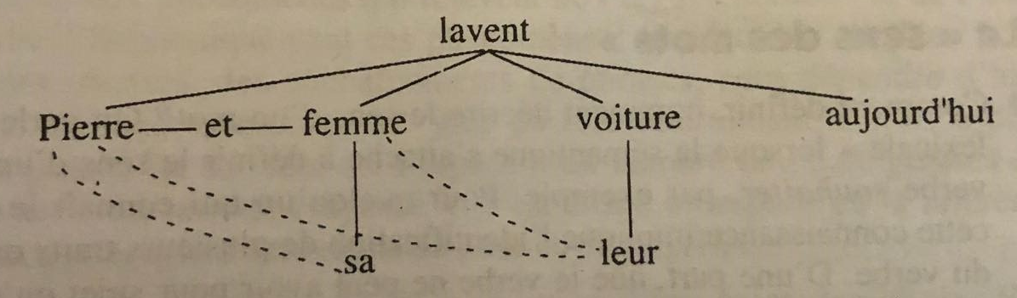
Etudier les fonctions d’une phrase revient à décrire ce réseau : les compléments sont placés sous le terme complété. Au sommet de l’arbre, se trouve le centre de la construction. Tous les autres éléments situés en dessous de lui sont de près ou de loin sous sa dépendance. On trouve ce genre de représentations chez Lucien Tesnière ou Noam Chmosky.
La syntaxe constitue avec la morphologie la base de la grammaire traditionnelle. Quelle que soit le cadre théorique choisi par les linguistes, elle reste le passage obligé pour expliquer la forme des phrases.

